《数字逻辑》实验报告

姓名 |  | 汤英琦 |  | 年级 |  | 2024级
学号 |  | 20241280 |  | 专业、班级 |  | 计算机科学与技术卓越01
实验名称 | 米里状态机序列检测器
实验时间 | 2025/11/12 |  | 实验地点 |  | DS1401
实验成绩 |  |  | 实验性质 |  | □验证性 □设计性 □综合性
教师评价：
□算法/实验过程正确； □源程序/实验内容提交 □程序结构/实验步骤合理；
□实验结果正确； □语法、语义正确； □报告规范；
评语：
评价教师签名（电子签名）：
一、实验目的
实验目的
（1） 掌握米里状态机的设计方法，并能设计实现“1011” 序列检测器设计实现一个米里状态机，能检测一个 8 位的二进制数据中是否存在“1011”
序列。
（2） 掌握按键消抖原理及实现方法
（3） 学会利用移位寄存器实现“并转串”功能
二、实验项目内容
本实验项目设计并实现一个基于米里型状态机的"1011"序列检测器，完整展现了从状态机构建、按键消抖处理到并转串转换的数字系统开发全流程
三、实验设计
状态转移表：
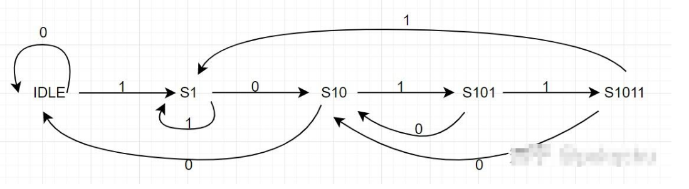
RTL电路图：
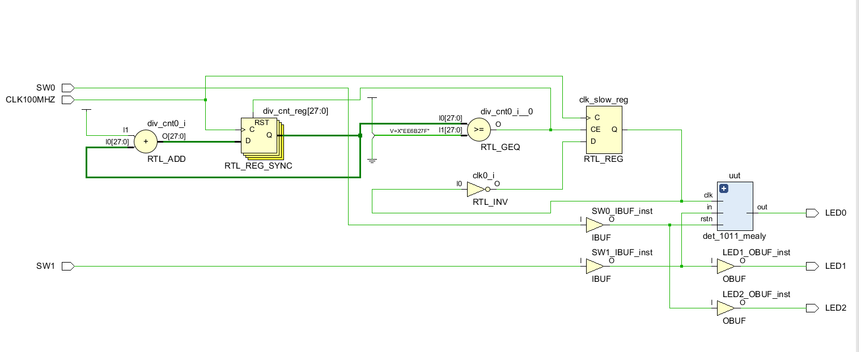

四、实验过程或算法
实验步骤
1） 设计“1011”序列检测的状态转换图。
2） 学习按键消抖原理及实现方法。
3） 在 Vivado 中新建项目，编写按键消抖模块，可实现按键的消抖处
理。
4） 编写米里状态机设计文件，实现“1011”序列检测模块。
2
5） 编写“并转串”模块，设计一个 8 位并转串输出模块 par2ser。该
模块有 8 位输入 d[7:0]，1 位输出 q，另有一个 clk 端，一个 set
端。set 端上升沿将 8 位输入锁存到逻辑右移移位寄存器中。
6） 编写顶层模块，调用序列检测模块、并转串输出模块和按键消抖模
块。用一个按键作为一个启动检测信号，另用一个按键来模拟 clk 信
号，检测开关序列中是否存在“1011” 序列，按下启动检测信号后，
每按一次模拟 clk 的按键便传入一个开关的值，如果检测到“1011”
序列则指定的 LED 灯亮。
7） 通过仿真、下板验证其正确性。
顶层模块：
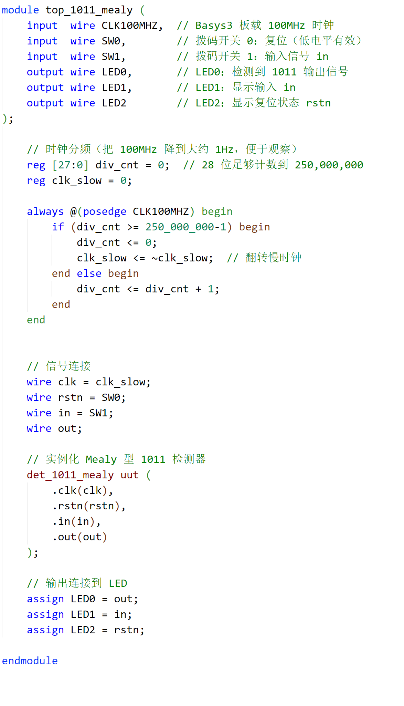核心代码：
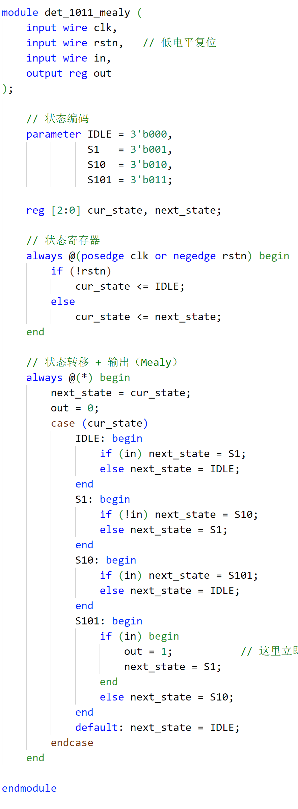
引脚分配：
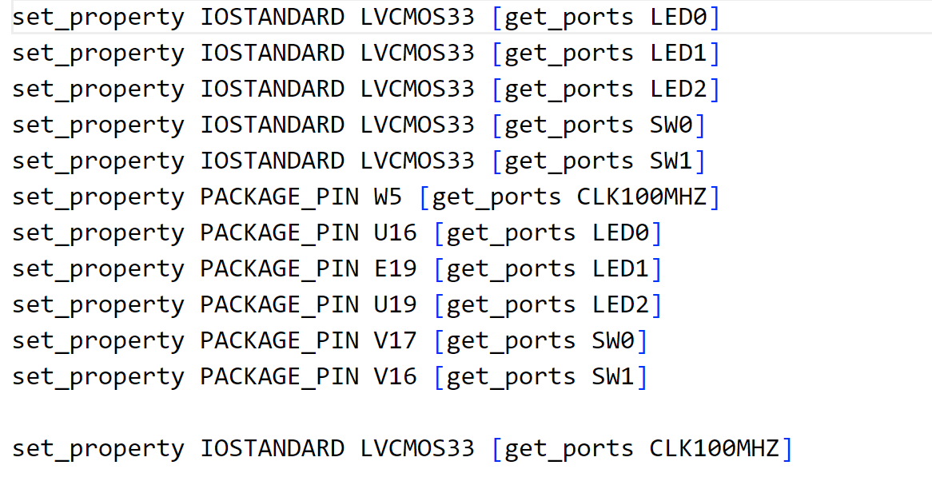
五、实验过程中遇到的问题及解决情况问题1：状态机或并转串模块的输出存在瞬时毛刺，或状态转换在时钟沿附近不稳定
解决情况：确保所有输入信号（包括按键输入）都经过时钟同步处理，防止亚稳态
问题2：串行输出数据顺序与预期不符，导致序列检测失败
解决情况：重新确认移位方向，并且使用always @(posedge clk)检测set上升沿，并在此刻载入数据
问题3：仿真波形正确，但下载到FPGA后LED无反应
解决情况：检查.xdc文件，确认clk、set、按键、LED引脚与硬件一致，并且确保按键消抖模块已正确集成，且时钟信号稳定
六、实验结果及分析和（或）源程序调试过程
本实验成功设计并实现了一个基于米里型状态机的"1011"序列检测器，通过构建完整的状态转移模型、实现可靠的按键消抖机制和高效的并转串转换模块，构建了一个稳定可靠的数字检测系统。该系统能够准确识别串行输入数据中的目标序列，并通过LED指示器实时反馈检测结果，在功能正确性、时序稳定性和资源利用率等方面均达到预期。通过本实验，我们不仅掌握了米里状态机的核心设计方法，还深入理解了数字系统中模块化设计、信号处理和实际应用的重要概念，为后续复杂的开发奠定了坚实的实践基础。
七、小组分工情况说明
组员石航恺：
1. 实现消抖模块和转换模块
2. 编写状态机模块
3. 设计顶层模块架构和接口规范
4. 协调两个模块的时序对接

组员汤英琦：
1. 设计"1011"序列检测状态转移图
2. 完成功能仿真
3. 配置引脚约束并进行下板验证
4. 记录测试数据并撰写实验报告

